Gymnázium, SNP 1, Gelnica

**Zbierka úloh z matematiky**

**Príprava na prijímaciu skúšku pre osemročné gymnázium**

**Obvody, premena jednotiek dĺžky, zaokrúhľovanie**

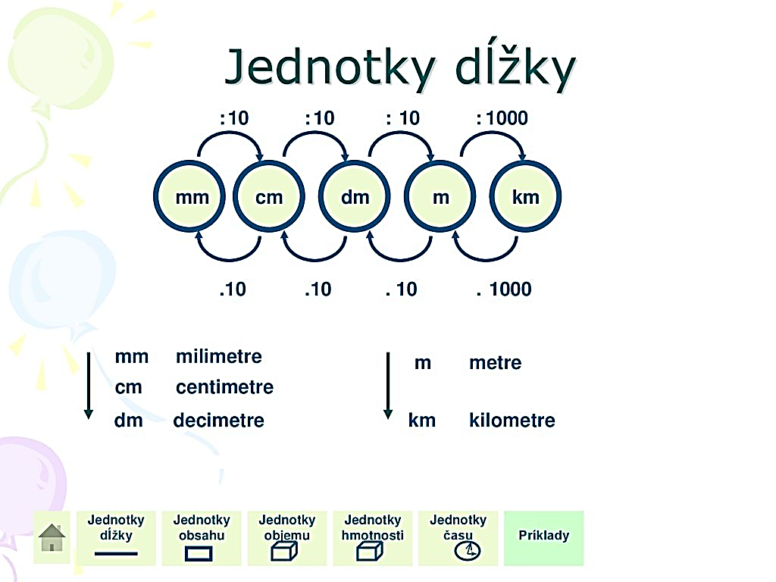

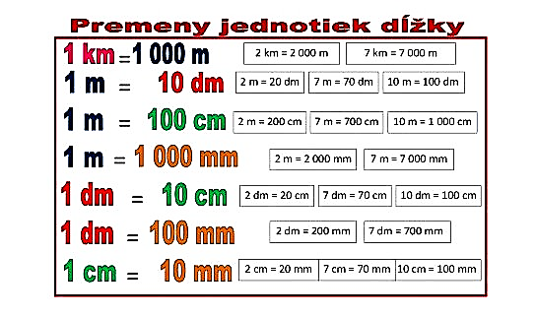

1. **Premeňte na jednotku v zátvorke:**

a) 500mm (cm) = d) 760 m (dm)=

b) 43 dm (mm) = e) 3m50cm (cm)=

c) 63 000 cm = 6 300 (doplň správnu jednotku) f)64 000 cm = 640 000(doplň správnu jednotku)

**2. Vyriešte:** 300 m + 5 km + 8000 mm **+** 700 dm = ___________ m

**3***. Narysuj v štvorcovej sieti* ***obdĺžnik KLMN*** *s  dĺžkami strán a= 4 cm a b= 3cm a* ***vypočítaj obvod obdĺžnika KLMN v mm . (Veľkosť strany jedného štvorčeka je 1cm)***

|  |  |  |  |  |  |  |  |  |
| --- | --- | --- | --- | --- | --- | --- | --- | --- |
|  |  |  |  |  |  |  |  |  |
|  |  |  |  |  |  |  |  |  |
|  |  |  |  |  |  |  |  |  |
|  |  |  |  |  |  |  |  |  |
|  |  |  |  |  |  |  |  |  |
|  |  |  |  |  |  |  |  |  |
|  |  |  |  |  |  |  |  |  |

Odpoveď: ____________________________

**4.Daná je úsečka PL dĺžky 2 cm. Narysuj úsečku PK štyrikrát väčšiu ako je úsečka PL.**

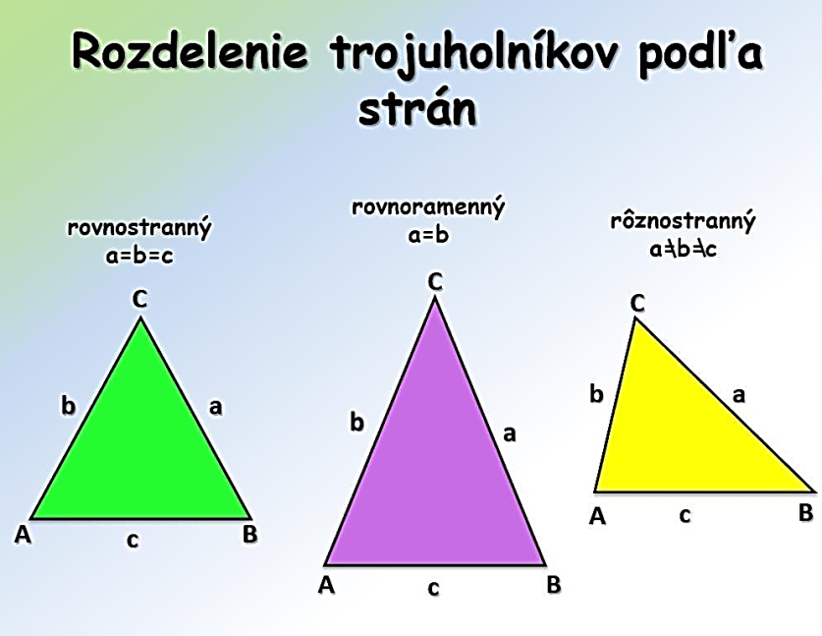**5.Rovnostranný trojuholník má všetky strany rovnako dlhé. Súčet jeho strán je 234 cm. Aká dlhá je jeho strana ?**

A) 117 B) 78 C) 58 D) 88

**6.Aké dlhé je oplotenie pozemku na obrázku? **

1. 150 m B) 61 m C) 71 m D) 142 m

**7. Premeň na jednotky uvedené v zátvorkách a vypočítaj:**  
A) 9 000 m – 6 km (m) =

B) 10 600 mm – 4 m (cm) =

C) 63 dm + 63cm (mm) =

D) 10 m + 11dm + 12 cm (mm) =

**8.** Mimozemšťania vystupujú z kozmickej lode v poradí **od najvyššieho po najnižšieho**. Ufík  
meria **16 cm a 9 mm**, Pufík**1 dm a 62 mm**, Luftík**1 dm a 8 cm** a Bafík**1 dm, 6 cm a 3 mm**. **Ktorý  
z nich vystúpi ako posledný?**

Odpoveď:_________________________________________________

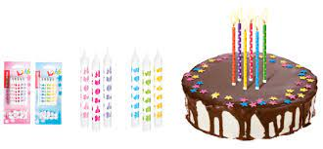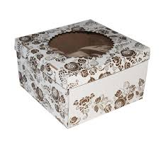**9.**Martinova babka chcela prekvapiť svojho vnuka a upiekla mu tortu. Torta je vysoká 22 cm  
a sviečky, ktoré sú na nej, sú vysoké 57 mm. Krabica je vysoká 3 dm.  
Zmestí sa babkina torta do krabice?

Odpoveď:_________________________________________________

**Pravidlá pri zaokrúhľovaní**

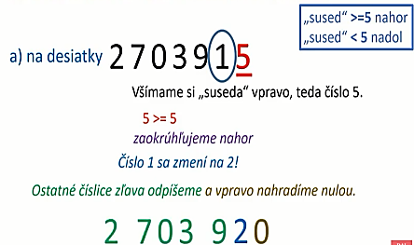

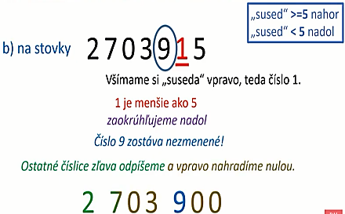

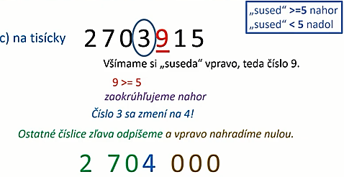

**1.** Budova starej radnice bola postavená v roku 1780 (po zaokrúhlení na desiatky).V ktorom roku mohla byť postavená?

1. 1786 B) 1774 C) 1789 D) 1776

**2.**Po zaokrúhlení na stovky sme dostali číslo: 34700. Ktoré číslo sme zaokrúhlili?

1. 34 657 B) 34 649 C) 34 751 D) 35 690

**3.**Vyber možnosť, v ktorej platí, že číslo po zaokrúhlení na stovky a aj na tisícky má rovnakú hodnotu.

A) 8774 B) 8939 C) 3041 D) 7335

**4.** Karolína na hodine matematiky zaokrúhľovala čísla na desiatky. Ktoré číslo nie je zaokrúhlené správne?A) 1 567 ****1 570 B) 2 743 2 740 C) 3 248 3 250 D) 1 456  1 450

**5**.**Vyfarbi kľúč, v ktorom je správne zaokrúhlené číslo z prívesku.**

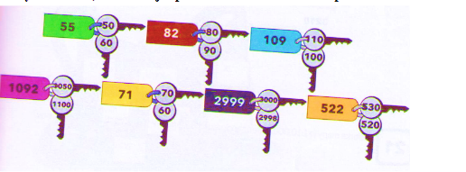

**6.Zaokrúhli:**  
A) na tisícky: 832 401   
B) na desiatky: 833 595   
C) na tisícky: 607 832   
D) na stovky: 472 795  
E) na desiatky: 599 290  
F) na stovky: 488 613   
G) na stovky: 722 94

**Počítanie s eurami**

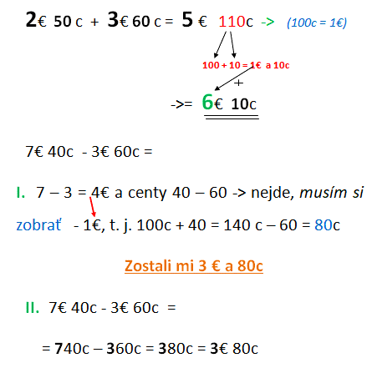

**1.**Spočítajte ceny a výsledok zapíšte v eurách a centoch.

A) 12 € 75 c + 23 € 35 c= C) 58 € 67 c – 34 € 56 c =

B) 75 c + 80 c = D) 87 € 40 c – 46 € 85 c =

**2**.V triede je 25 žiakov. Pani učiteľka vyzbierala od všetkých žiakov 825 eur do školy v prírode. Koľko eur zaplatil jeden žiak?

A) 35 € B) 33 € C) 34 € D) 32€

**3.**Otec nakupoval pomôcky do školy. Kúpil šesť záznamníkov po 4 eurá, päť balíkov pier po 7 eur a tri sady pravítok po 9 eur. Koľko mu vydali zo 100 eur?

A) 24 € B) 14 € C) 25 € D) 15 €

**4.**V 3.A je 17 detí, pani učiteľka zbierala od každého 4€ na Matematického klokana. Zatiaľ vyzbierala 60€. Koľko detí zaplatilo poplatok? Koľko detí ešte nezaplatilo?

Odpoveď**___________________________________________**

**5.**Jedna vstupenka do ZOO stojí 4€. Koľko zaplatia za vstupné dve triedy, ak je v jednej triede 25 žiakov a v druhej triede je o 4 žiakov viac ako v prvej?

A) 116 € B) 200 € C) 216 € D) 208 €

**6.**V obchode mali v pondelok tržbu 1456 €. V utorok bola tržba 6-krát väčšia. Akú mali v obchode tržbu za pondelok a utorok spolu?

A) 8736 € B) 1462 € C) 1456 € D) 10 192 €

**Sčítanie, odčítanie, násobenie a delenie čísel, poradie počtových operácií, rímske číslice**

**Pripomeňme si matematické operácie:**

**2 + 6 = 8 ------------------------súčet**

**6 – 4 = 2 ------------------------rozdiel**

**6 . 7 = 42 ------------------------ súčin**

**24 : 4 = 6 ------------------------ podiel**

V matematike **počítame zľava doprava**, ale ak má operácia vpravo vyššiu prioritu **(má prednosť)**, tak najprv vypočítame operáciu s vyššou prioritou.

Násobenie a delenie majú rovnakú prioritu, ale majú vyššiu prioritu než sčítanie a odčítanie. Sčítanie a odčítanie majú rovnakú prioritu. Ak sa v príklade vyskytujú zátvorky, tak tie majú prednosť.

**Príklady:**

1. 7 + 8 : 2 = 7 + 4 = 11 ------------------ prednosť má delenie a potom súčet
2. (7 + 8) : 3 = 15 : 3 = 5 ------------------ prednosť má súčet v zátvorke, potom delenie
3. 5. (43 - 35) – (56 + 7) : 9 = **5. 8** – **63 : 9** = **40** – **7** = 33 ------------------------ prednosť zátvorky, potom násobenie, delenie a na záver rozdiel
4. 35 : 5 + (96 - 47)– 3. 8 = 7+49 – 24 = 56 – 24 = 32 ------------------- najprv delenie, zátvorky, súčin, potom súčet a na záver rozdiel

**1. Vyriešte:**

A) 28 – 12 : 3+ 6 . 7 + (35 – 3 . 6 ) =

B) (102 + 4) : 2 – 3 . 8 =

C) 135 . 24 =

D) 6 . ( 28 – 25 ) + 3 . 5 =

E) 7 . ( 38 – 33 ) + 9 . 4 =

F) ( 16 + 19 ) : 5 + 42 : 6 =

G) ( 39 + 25 ) : 8 + 36 : 4 =

**2. Výsledok súčinu číslic 3, 7, 5, 4, 1, 0 je:**

A) 420 B) 0 C) 105 D) 20

**3. Vyriešte:**

A) 44 : 11 + 20 . 10 – (28 – 24 : 3)=

B) (25 : 5) - (321: 3 + 3) + 1225: 5 =

**4.Vypočítajte písomne:**

A) 6 753 B) 42 689 C) 9 624 : 4 = D) 49 068

. 304 14 103 - 24 756

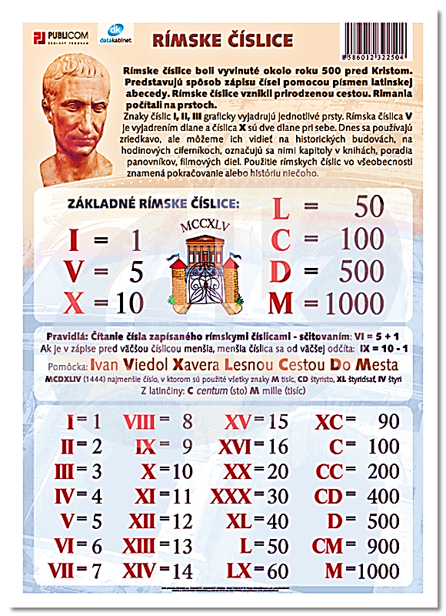**5. Zakrúžkujte správny výsledok príkladu:**

**DCXXV – LIV =**

A) DLXIX B) CLXXI

C) DLXXI D) DLXI

**6.Správne pospájaj rímske a arabské čísla:**

1. 990 LIV
2. 125 CMXC
3. 54 DCLIV
4. 654 CXXV

**7. Valéria čítala knihu, v ktorej boli kapitoly označené rímskymi číslami. Ktoré kapitoly prečítala?**

|  |  |  |  |  |  |  |  |  |
| --- | --- | --- | --- | --- | --- | --- | --- | --- |
| **V** | **VIII** | **IX** | **X** | **XIV** | **XXI** | **XXV** | **XXIX** | **XXX** |
|  |  |  |  |  |  |  |  |  |

**Slovné úlohy**

**1. Peťo, Karol a Ondrej zbierajú kartičky hokejistov. Peťo ich má 134, Karol ich má o 17 menej ako Peťo a Ondrej má dvakrát toľko ako Peťo. Koľko nálepiek majú títo traja kamaráti spolu?**

Odpoveď:_________________________

**2. Stará mama pozvala svoju vnučku Karolínku na zmrzlinu. V zmrzlinárni mali na výber jahodovú, čokoládovú, vanilkovú a malinovú zmrzlinu. Karolínka si mohla vybrať dva kopčeky zmrzliny. Koľko mala možností, ak si dala každý kopček zmrzliny z inej príchute?**

A) 4 možnosti B) 6 možností C) 8 možností D) 12 možností

**3.Evka má tri sukne: červenú, žltú, zelenú a dve blúzky: bielu, čiernu. Koľkými rôznymi spôsobmi sa môže Evka obliecť ?**

A) šiestimi B) štyrmi C) tromi D) piatimi

**4.Janko a Marienka sa vybrali na huby. Prvý deň nazbierali 96 hríbov. Na druhý deň nazbierali o 12 menej a na tretí deň polovicu hríbov ako na druhý deň. Koľko hríbov nazbierali spolu za tri dni ?**

Odpoveď:_________________________

**5.Škola si objednala na odvoz 630 žiakov autobusy, koľko ich pristavili k škole ak do jedného nastúpi 42 žiakov?**

A) 16 B) 11 C) 12 D) 15

**6. Na stretnutie realitných maklérov pripravili 9 pracovných stolov. Pri každom stole bolo 5 stoličiek. Prišli len 22 makléri. Koľko voľných stoličiek zostalo?**

A) 22 B) 45 C) 23 D) 18

**7. V sklade bolo 2 386 ton obilia. Z tohto množstva bolo 1 020 ton pšenice. Zvyšok bol ovos. Koľko ton ovsa bolo v sklade?**

A) 1020 B) 3406 C) 1366 D) 2366

**8. V stánku s občerstvením predali 212 porcií pizze. Hamburgerov predali o 105 porcií viac.  
Koľko porcií predali spolu?**

Odpoveď:_________________________

**9.Novákovci zaplatili za nový nábytok 1 468 €. Bendíkovci kúpili tento nábytok v akcii za  
1 364 €. O koľko menej zaplatili za nábytok Bendíkovci?**

Odpoveď:_________________________

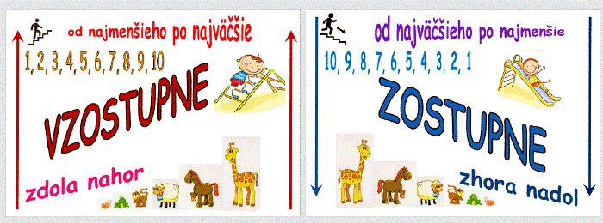**Usporiadanie čísel**



**Pamätáš si, ktoré čísla sú párne a ktoré nepárne?**

**Párne čísla** - končia číslicou **0, 2, 4, 6, 8**

- sú to napríklad čísla: 20, 22, 24, 26, 38,44710, 7892, ...

**Nepárne čísla**- - končia číslicou **1, 3, 5, 7, 9**  
- sú to napríklad čísla: 21, 23, 25, 247, 1239,39871, 54445, ..

**1. Usporiadajte čísla:**

**A) vzostupne:**84 102, 84 201, 84 204, 845 201, 841 036, 847 120, 84 100   
**B) zostupne:** 16 835, 16 358, 16 538, 16 853, 16 308, 16 385, 16 583, 16 305

**2. Usporiadajte sumy v eurách vzostupne:**23, 12€; 23 € 2c; 23 c; 2, 32€; 23,10€; 23€ 20c

**3. Usporiadaj čísla od najmenšieho po najväčšie:** 123, 475, 61, 451, 21, 36, 598, 147, 654, 32,  
88, 9 875, 1 654, 456, 958, 753, 192, 74, 8, 31, 978

**4.**V čísle **854125984** vyškrtni číslice tak, aby zostalo **čo najmenšie päťciferné číslo**.

Odpoveď: ___________________________

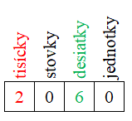

**5.**Z čísel **: 2055, 3128, 2487, 2016, 5339** vyber to číslo, ktoré má na mieste desiatok najväčšiu nepárnu číslicu.

Odpoveď: ___________________________

**6.**Z čísel **576, 543, 9 764, 4 098, 8 645, 1 947, 5 444** vyber tie, ktoré sú **párne**.

Odpoveď:__________________________________________

**7**. **Napíš čísla, ktoré majú:**

A) 7 stoviek, 5 jednotiek, 4 tisícky, 2 desaťtisícky _______________________   
B) 6 tisícok, 3 desiatky, 8 jednotiek, 7 stoviek _______________________  
C) 4 stotisícky, 7 desaťtisícok, 5 stoviek, 3 desiatky _______________________

D) 5 jednotiek, 8 desiatok, 7 stoviek, 3 tisícky _______________________  
E) 3 tisícky, 5 stoviek, 7 desiatok, 9 jednotiek _______________________  
F) 2 desiatky, 4 stovky a 6 jednotiek _______________________

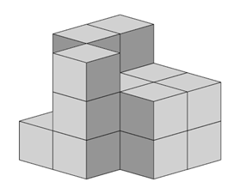**Matematické všeličo**

**1. Veľká kocka sa skladá z 27 malých kociek. Z obrázku zisti, koľko malých kociek chýba do celej veľkej kocky ?**

A) 9 B)12 C) 11 D) 10

**2**.Uveď počet všetkých **trojuholníkov** na obrázku.

1. B)

Odpoveď: A) _________________________ B)_____________________

Spolu na A) a B)_______________________

**3.Kruhový diagram zobrazuje druhy koláčikov predané v pekárni.Ktorý druh koláčikov sa predával najviac?**

A)  ovsené B) vanilkové C) čokoládové D) orechové

**4. Aké číslo je na číselnej osi skryté pod srdiečkom?**

80 90 100

A) 92 B) 93 C) 94 D) 96

**5. Nájdi chýbajúce číslo. Ak ho objavíš, odčítaj od neho 35 a zapíš svoju odpoveď**.

Odpoveď:______________________

**6. Napíš aspoň 3 čísla, ktoré súmedzi číslami 1800 a 2330:**

Odpoveď: **_______ ______ _______**

**7. Doplňte do tabuľky chýbajúce číslo:**

|  |  |  |  |
| --- | --- | --- | --- |
| **4** | **8** | **12** | **16** |
| **16** | **32** | **48** | **?** |

A) 84 B) 54 C) 64 D) 74

**8. Doplň chýbajúce čísla:**

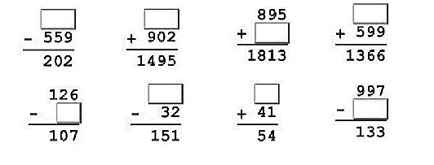

**Veríme, že sa Ti darilo.**

**Tešíme sa na Teba. **